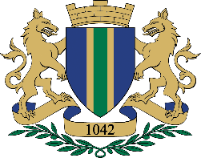
Crna Gora Adresa: Bulevar revolucije br. 1
Opština Bar Bar, Crna Gora
tel: +382 30 301 427
fax: +382 30 301 428
email: skupstina.opstine@bar.me
www.bar.me
Skupština opštine

Na osnovu člana 43. Statuta Opštine Bar („Sl.list CG-opštinski propisi“, broj 37/18), Skupština opštine Bar, na sjednici održanoj 25.11.2021.godine, razmatrala je Predlog Ugovora između Opštine Bar i DOO“Vodovod i kanalizacija“Bar o povjeravanju obavljanja komunalnih djelatnosti i korišćenju komunalne infrastrukture i drugih sredstava u svojini opštine Bar i sa tim u vezi donijela sledeći

ZAKLJUČAK
Daje se saglasnost na Ugovor između Opštine Bar i DOO“Vodovod i kanalizacija“Bar o povjeravanju obavljanja komunalnih djelatnosti i korišćenju komunalne infrastrukture i drugih sredstava u svojini opštine Bar i ovlašćuje predsjednika opštine Bar da ga potpiše.

Broj: 030-016/21-488
Bar, 25.11.2021. godine

SKUPŠTINA OPŠTINE BAR

PREDSJEDNICA
mr Milena Božović s.r.

